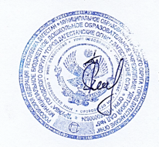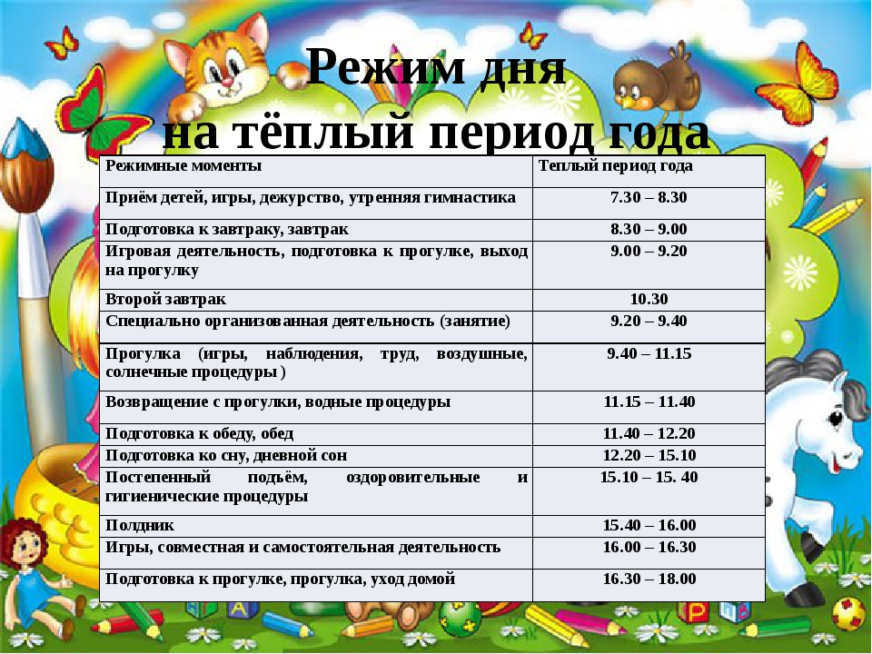**Заведующая МБДОУ №5 "Дружба"**

**П.М.Магомедова____________________**